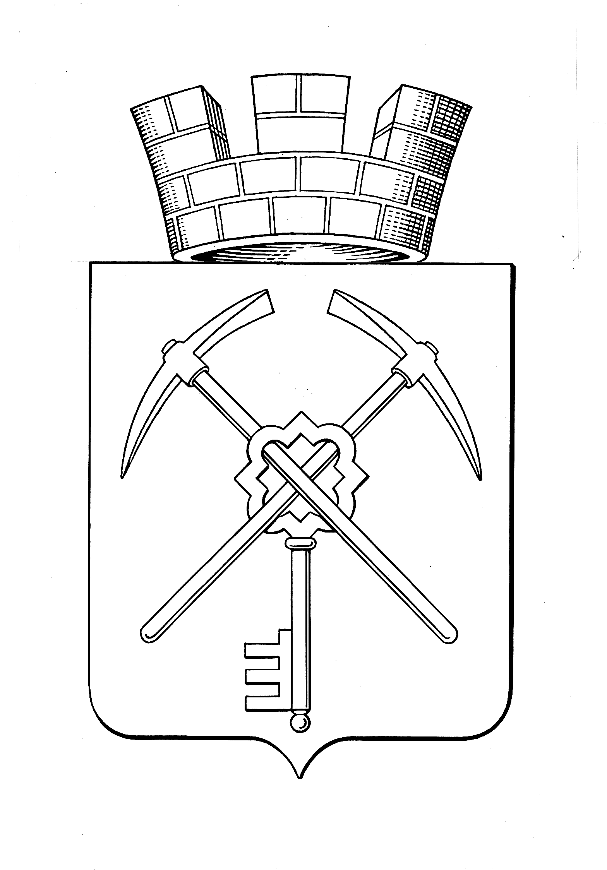
Тульская область
муниципальное образование город Щекино Щекинского района
СОБРАНИЕ ДЕПУТАТОВ

РЕШЕНИЕ
29 ноября 2024 года | № 15/67

О внесении изменений в решение Собрания депутатов муниципального образования город Щекино Щекинского района от 17.12.2019г. № 23-100 «Об утверждении положения «Об оплате труда работников органов местного самоуправления муниципального образования город Щекино Щекинского района, замещающих должности, не отнесенные к должностям муниципальной службы»

В соответствии с Трудовым кодексом Российской Федерации, Федеральным законом от 06.10.2003 № 131-ФЗ «Об общих принципах организации местного самоуправления в Российской Федерации», на основании Устава муниципального образования город Щекино Щекинского района, Собрание депутатов муниципального образования город Щекино Щекинского района,
РЕШИЛО:
1. Внести в решение Собрания депутатов муниципального образования город Щекино Щекинского района от 17.12.2019г. № 23-100 «Об утверждении положения «Об оплате труда работников органов местного самоуправления муниципального образования город Щекино Щекинского района, замещающих должности, не отнесенные к должностям муниципальной службы» следующие изменения:
1. В части 1 Приложения 3 к Положению «Об оплате труда работников органов местного самоуправления город Щекино Щекинского района, замещающих должности, не отнесенные к должностям муниципальной службы»:
- цифры «58» заменить цифрами «62»;
2. Настоящее решение обнародовать путем размещения на официальном Портале муниципального образования Щекинский район.
3. Настоящее решение вступает в силу 01.10.2024.

Глава муниципального образования
город Щекино Щекинского района Ю.В. Савушкин

